Společnost pro mukopolysacharidosu (1994–2025)
společenství rodin dětí nemocných závažnou a téměř nevyléčitelnou nemocí

Výroční zpráva

2025

Chaloupky 35, 772 00 Olomouc, IČO: 61985112, bank. spojení: 108 775 975/0300, tel.: 585 315 787, 777 809 040, e-mail: spmps@seznam.cz
www.mukopoly.cz

Není naděje – zbývá láska
Společnost pro mukopolysacharidosu byla založena na přelomu let 1994 a 1995 jako první národní organizace svého druhu v bývalých východních zemích. Od samého počátku své činnosti navazuje spolupráci s obdobnými organizacemi v zahraničí.
V České republice vychází z práce lékařů Všeobecné fakultní nemocnice v Praze
a úzce spolupracuje především s prof. MUDr. Jiřím Zemanem, DrSc., prof. MUDr. Tomášem Honzíkem, Ph.D., a dalšími odborníky.

Hlavním posláním společnosti je usnadnit život těžce nemocným dětem a jejich rodinám. Ve své činnosti naplňuje motto světového společenství těchto dětí – „Není naděje, zbývá láska“. V podmínkách České republiky rozvíjí národní program pomoci „Pomozme jim žít a zemřít doma“, kterým naplňuje základní smysl existence
a činnosti organizace. Přestože přibližně od roku 2008 existuje menší skupina dětí, kterým je již podáván dostupný lék, Společnost nadále zaměřuje svou činnost na dvě skupiny pacientů: děti bez možnosti léčby a děti, které mohou lék využívat.

¨

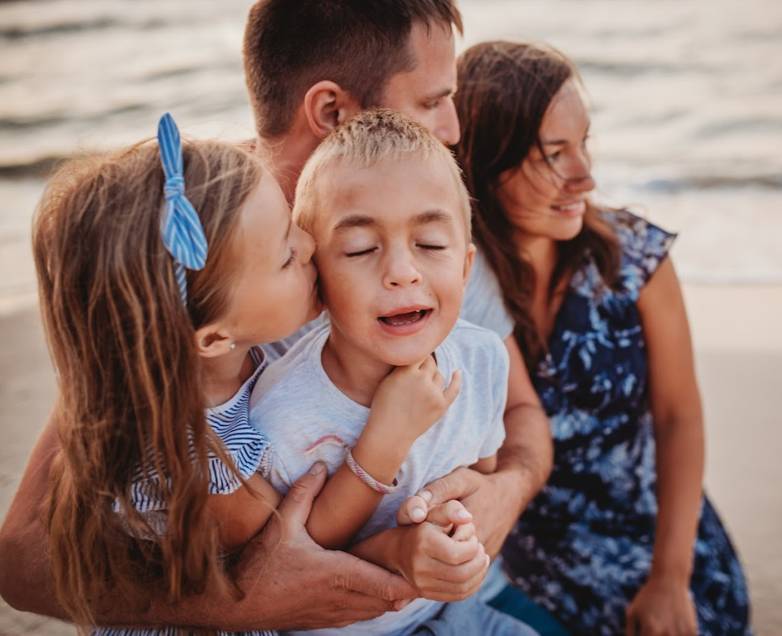
Mukopolysacharidosa je vrozené metabolické onemocnění způsobené nedostatkem důležitého enzymu v organismu. V důsledku této poruchy dochází k hromadění látek vznikajících při metabolismu, které se ukládají v tkáních různých orgánů, jako jsou játra, slezina, srdce, mozek a další, a postupně narušují jejich správnou funkci. V raném dětství se děti většinou vyvíjejí bez zjevných obtíží, první příznaky se objevují až později. Průběh onemocnění i závažnost jednotlivých projevů se mohou výrazně lišit. Existuje několik typů mukopolysacharidosy, které se od sebe odlišují průběhem i dopady na zdravotní stav.
Obecně však platí, že s narůstajícím ukládáním škodlivých látek dochází k postupnému
a trvalému poškozování buněk v postižených orgánech. Příznaky se zhoršují s přibývajícím věkem a dítě se postupně vrací ve svém vývoji zpět. Dochází ke snižování intelektu, objevuje se inkontinence, zhoršuje se pohyblivost a dítě se postupně stává závislým na invalidním vozíku. Postupně se přidávají potíže s polykáním, poruchy dýchání a další komplikace, které nakonec vedou k předčasnému úmrtí.
Účinná léčba pro děti v pokročilejším stadiu onemocnění zatím bohužel neexistuje, přestože výzkum stále pokračuje. U dětí, u nichž byla diagnóza stanovena v posledních letech, je však v některých případech možné zahájit léčbu. Ta se týká části pacientů s typy I, II, IV
a VI, u nichž je možné podávat chybějící enzym formou cílené terapie.



Pomozme jim žít a zemřít doma…
Také v roce 2025 pokračovala Společnost pro mukopolysacharidosu v realizaci pilotního projektu „Pomozme jim žít a zemřít doma“, který je tvořen několika podprojekty zaměřenými na různé oblasti života rodin s dětmi trpícími mukopolysacharidosou. V průběhu roku 2025 se za finanční podpory donátorů a spolupracujícího hotelového zařízení uskutečnilo jedno celostátní setkání rodin dětí s onemocněním MPS. Společnost zároveň poskytla základní sociálně-právní poradenství 24 rodinám, přičemž v šesti případech šlo o dlouhodobou podporu a řešení složitých sociálních situací. Tísňová linka Společnosti přijala více než 200 telefonátů od rodin, které potřebovaly pomoc nebo konzultaci.
Pokračovala také významná podpora ze strany Nadace Sirius, která zásadním způsobem přispěla k realizaci projektu „Centrum provázení“. Významnou pomoc poskytlo rovněž několik fyzických osob prostřednictvím sponzorských darů.
Provozní náklady Společnosti byly hrazeny z dotace Úřadu vlády České republiky. Veškeré získané finanční prostředky byly využity na realizaci některého z následujících programů.

Projekty podpory v roce 2025:
- 24hodinová linka pomoci
- poradenství v sociálně právní a zdravotnické oblasti vycházející ze znalosti
problematiky MPS
- zastupování při jednání s úřady, poskytovateli sociálních a vzdělávacích služeb
- konference, kde si rodiny a odborníci mohou sdělovat své zkušenosti – převedeno
do online formy
- zdroje informací – brožury o zvláštnostech MPS a zpravodaje přinášející poznatky ze světa
- praktickou pomoc, programy osobní asistence a výměna a získávání technických pomůcek
v rehabilitačně-terapeutické víkendové pobyty pro rodiny nemocných dětí
- spolupráci se specializovaným lékařským pracovištěm Všeobecné fakultní nemocnice
v Praze
- účast v mezinárodní skupině organizací MPS
- metodické vedení šesti středisek Centra provázení v ČR (VFN Praha, ÚPMD Praha-Podolí,
FN Hradec Králové, FN Ostrava, FN Brno, FN Olomouc)

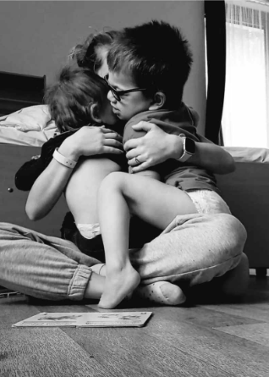
XXXI. národní setkání Společnosti pro MPS

Třicáté první setkání Společnosti pro mukopolysacharidosu se v roce 2025 uskutečnilo ve dnech 5.–8. června v hotelu Atom v Třebíči. Celkově se tak doposud podařilo uspořádat již 31 národních setkání a dalších 7 doplňujících setkání. Pravidelná setkávání rodin s dětmi se vzácným onemocněním umožňují sdílení zkušeností, vzájemnou podporu a posilování kontaktů, které jsou pro rodiny v náročné životní situaci mimořádně důležité. I nadále se snažíme být s rodinami v pravidelném telefonickém či jiném kontaktu. Pro mnohé z nich je zásadní vědomí, že se mají kam obrátit a že na tento velmi náročný životní úkol nezůstávají samy. Bohužel vývoj cen v posledních letech Společnosti ani rodinám příliš nepřeje a realizace podobných setkání je stále náročnější.

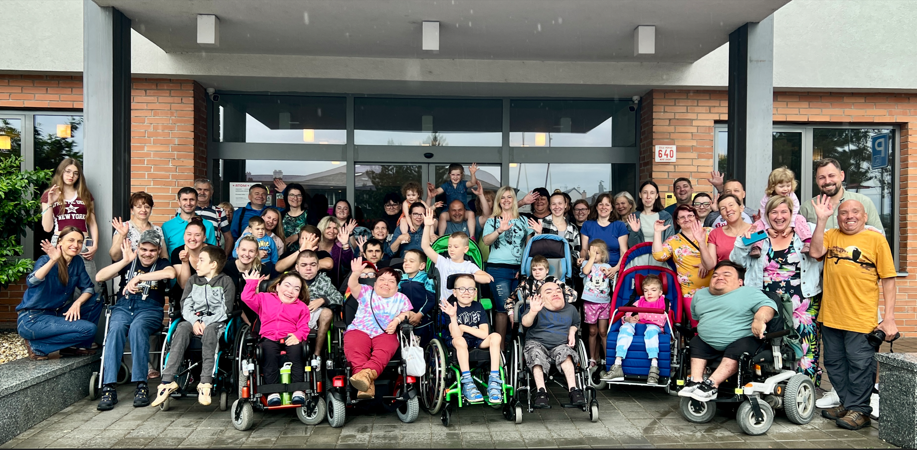
Účastníci XXXI. národního setkání rodin dětí nemocných MPS, hotel Atom, Třebíč, 5.–8. 6. 2025
Největší podporující organizace

Život dětem, o.p.s.
Obecně prospěšná společnost Život dětem dlouhodobě a velmi úspěšně podporuje rodiny dětí s nejtěžšími zdravotními postiženími. Za dobu svého působení se zařadila mezi nejvýznamnější organizace, které prostřednictvím cílené pomoci usnadňují domácí a dlouhodobou péči o děti s metabolickým onemocněním. V roce 2025 poskytla přímou finanční podporu rodinám pečujícím o děti s mukopolysacharidosou či obdobným metabolickým onemocněním ve výši 900 000 Kč. Tyto prostředky byly využity zejména na podporu konání národního setkání, nákup zdravotnických prostředků a potřebných kompenzačních pomůcek.

Příspěvek v roce 2025 činil 900 000 Kč.




ÚŘAD VLÁDY ČR – Dotační program Podpora veřejně prospěšných aktivit spolků zdravotně postižených

VUA 2025 – podpora organizačně administrativního chodu Společnosti – zajištění DPP pracovníkům, zajišťujícím fungování Společnosti, finance na kancelářský materiál, cestovné, poštovné a telefony a úhradu faktur za účetní a webové služby a realizaci výstavy.

Příspěvek v roce 2025 činil 210 000 Kč.

Hospodaření a sponzorské dary v roce 2025

Sponzorské dary fyzických osob v roce 2025
 | Částka | Četnost | Celkem
Michalík Jan, prof., Dr. | 50 000 | 1 | 50 000
Michalik Vilém | 1 000 | 12 | 12 000
Šabo Roman | 10 000 | 1 | 10 000
Dušková Dana | 600 | 12 | 7 200
Štěpánková Michaela | 1 000 | 6 | 7 000
Štěpánková Michaela | 500 | 2 | 7 000
Adámková Jiřina, Ing. | 500 | 12 | 6 000
Juzek Martin | 500 | 12 | 6 000
Řeháček Martin | 500 | 12 | 6 000
Dupalová Pavlína, Mgr. | 2 500 | 1 | 5 000
Dupalová Pavlína, Mgr. | 1 500 | 1 | 5 000
Dupalová Pavlína, Mgr. | 500 | 2 | 5 000
Švábová Lenka | 5 000 | 1 | 5 000
Vejrová Lenka | 5 000 | 1 | 5 000
Žlůvová Eva | 3 000 | 1 | 3 000
Lechová Ivana, Bc. | 200 | 12 | 2 400
Bezděková Silvie, Ing. | 2 000 | 1 | 2 000
Polák Tomáš, Bc. | 500 | 4 | 2 000
Konečný Jaroslav | 1 000 | 1 | 1 000
Švábová Lenka | 5 000 | 1 | 5 000
CELKEM | 129 600 Kč
Příjmy – neprojektové
Dary | 555 640
Granty, dotace | 845 000
Úroky nezdaněné – z TV | 322,800
Úroky nezdaněné – B | 0
CELKEM
Projektové dotace v roce 2025 *
Úřad vlády ČR | 210 000
Život dětem, o. p. s. | 900 000
CELKEM | 1 110 000 Kč
*Pozn. příjmy se rovnají i výdaje, všechny přidělené prostředky byly vyčerpány v souladu se schváleným projektem či darovací smlouvou.

Výdaje – neprojektové (mimo CP a Život dětem)
Nákup materiálu, drobný majetek | 21 586
Mzdy + dohody (vč. asistentů) | 98 600
Zdravotní a sociální pojištění | 0
Cestovné | 32 150
Poštovné | 1 148
Služby spojů, internet | 19 657
IT služby (web) | 18 000
Náklady na národní setkání | 461 700
Účetní služby | 58 000
Příspěvky dětem a rodinám | 582 680
Ostatní | 18 600
CELKEM VÝDAJE | 1 312 121 Kč

Sponzorské dary právnických osob v roce 2025
 | Částka | Četnost | Celkem
WEBSTER – CHOPPERS S | 25 000 | 1 | 25 000
Nadace rodiny Vlčkovy | 312 840 | 1 | 312 840
Farní sbor Sceav | 38 000 | 1 | 38 000
Chiesi CZ s. r. o. | 50 000 | 1 | 50 000
Essity Czech Republic | 200 | 1 | 200
CELKEM | 426 040 Kč

